МИНИСТЕРСТВО ЦИФРОВОГО РАЗВИТИЯ, СВЯЗИ И МАССОВЫХ КОММУНИКАЦИЙ РОССИЙСКОЙ ФЕДЕРАЦИИ
Ордена Трудового Красного Знамени федеральное государственное бюджетное образовательное учреждение высшего образования
«Московский технический университет связи и информатики»

Кафедра «Информационные технологии»
Дисциплина «Базы данных»
Отчет по лабораторной работе №2

Выполнил:
Студент группы БВТ 2504
Казаков Степан Борисович
Проверил:

Москва, 2026 г.

Содержание
Цель работы 3
Ход выполнения работы 3
1. Выборка без дубликатов (DISTINCT) 3
2. Фильтрация по нескольким условиям 4
3. Фильтрация по диапазону (BETWEEN) 5
4. Проверка принадлежности списку (IN) 6
5. Поиск по шаблону (ILIKE) 7
6. Проверка отсутствующего значения (IS NULL) 8
7. Сортировка по двум столбцам 9
8. Постраничный вывод (LIMIT и OFFSET) 10
Вывод 11

Цель работы
Освоить базовые SQL-запросы для выборки, фильтрации, сортировки и постраничного вывода данных в PostgreSQL, а также применить DISTINCT, AND/OR, BETWEEN, IN, ILIKE и IS NULL.

Ход выполнения работы
В ходе работы выполнены восемь запросов к базе данных маркетплейса. Для каждого запроса ниже приведены его назначение, текст и фрагмент результата выполнения в DBeaver.

1. Выборка без дубликатов (DISTINCT)
Назначение: вывести уникальные сочетания продавца и категории товара. Псевдонимы seller и category делают названия столбцов результата более понятными.
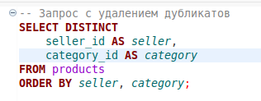

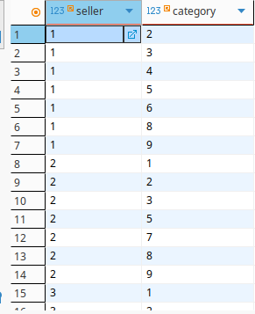

2. Фильтрация по нескольким условиям
Назначение: выбрать активные товары дороже 10 000, относящиеся к категории 1 или 2. Скобки явно задают порядок выполнения логического условия с AND и OR.

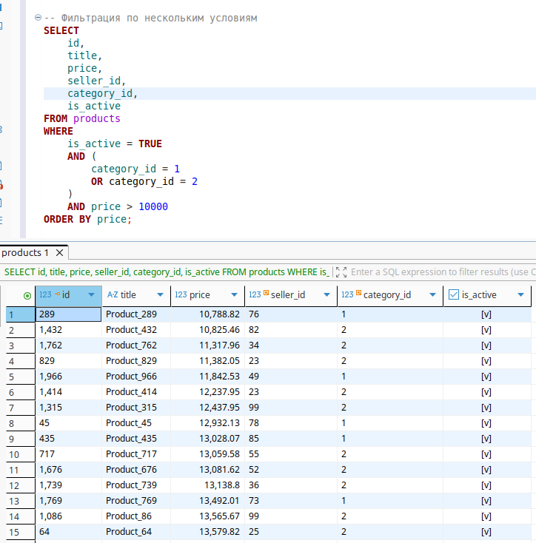

3. Фильтрация по диапазону (BETWEEN)
Назначение: выбрать товары, цена которых находится в диапазоне от 20 000 до 50 000 включительно.

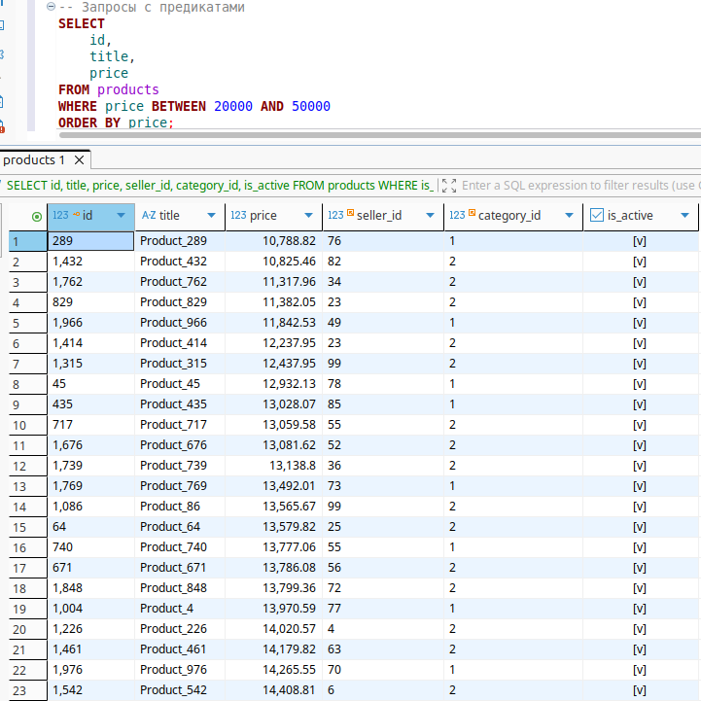

4. Проверка принадлежности списку (IN)
Назначение: вывести товары, относящиеся к одной из категорий 1, 2 или 3. IN заменяет несколько условий, объединённых оператором OR.
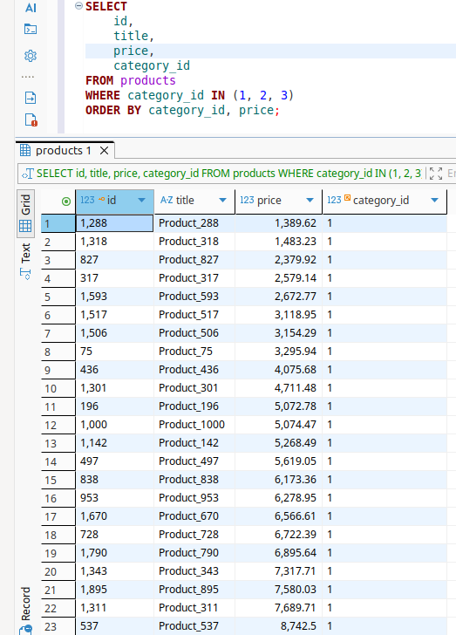

5. Поиск по шаблону (ILIKE)
Назначение: найти товары, в названии которых встречается шаблон product_1 без учёта регистра. Символ % обозначает произвольную последовательность символов.
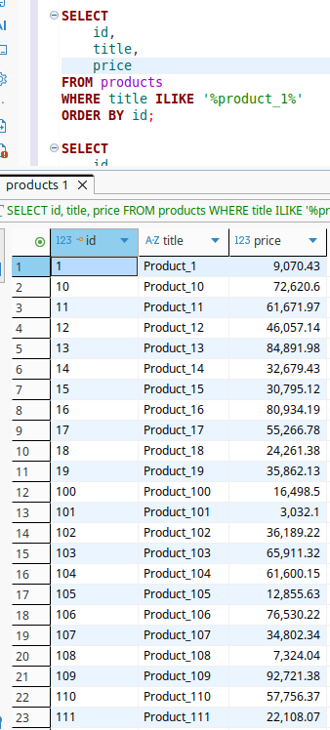

6. Проверка отсутствующего значения (IS NULL)
Назначение: вывести корневые категории, у которых отсутствует родительская категория. Для проверки NULL используется IS NULL, а не оператор =.
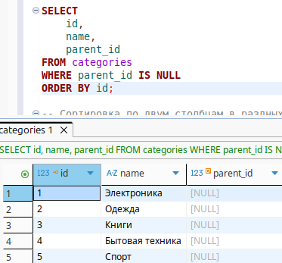

7. Сортировка по двум столбцам
Назначение: отсортировать товары сначала по категории по возрастанию, а внутри каждой категории - по цене по убыванию.
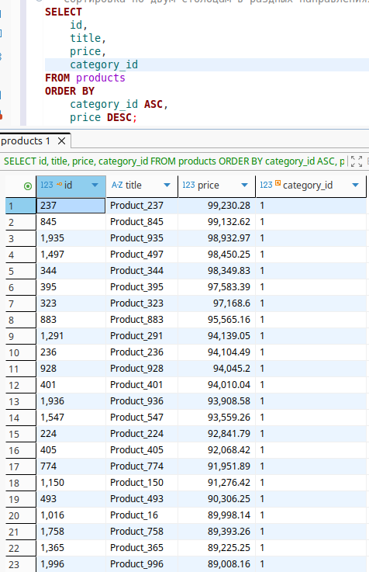

8. Постраничный вывод (LIMIT и OFFSET)
Назначение: получить вторую страницу списка товаров при размере страницы 20 строк. LIMIT задаёт размер страницы, OFFSET пропускает первые 20 строк.
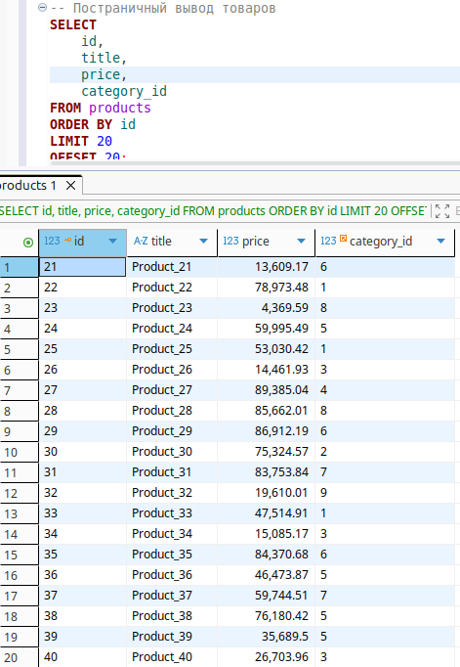

Вывод
В лабораторной работе база данных маркетплейса была использована для выполнения базовых SQL-запросов. Были применены удаление дубликатов, логическая фильтрация, диапазоны и списки значений, поиск по шаблону, работа с NULL, сортировка и постраничный вывод данных.

